الثالثة ب / د | وضعية إدماجية - الفترة الثالثة | المدرسة الإبتدائية الفتح  المعلمة: رحاب المهذبي
يملك الأطفال الثلاثة المبالغ المالية التالية:
سمير 8000مي | ريمة.................................... | أحمد: 5450مي
200مي  5د  2/1 | 200مي  200مي  2د  2د  200مي  1د  200مي

أرتب المبالغ ترتيبا تنازليا : ................................................................................................................................
قصد الأطفال المكتبة فاشترى أحمد قصة بـ 3870مي.
سأبحث عن :..................................................................................
..........................................................................................................
و اشترت ريمة إطارا فضيا ثمنه يقل عن ثمن القصة بـ 850مي
أحسب المبلغ المتبقي لريمة في عملية مزدوجة :
...................................................................................................................
....................................................................................................................

في طريق العودة توقف الأطفال عند المغازة .اشترى سمير 5 كغ من السكر ثمن الكغ الواحد 1000مي و
12 قطعة من الحلوى ثمن الواحدة 100مي أحسب ثمن السكر و الحلوى
*...................................................................................................................
....................................................................................................................
*.................................................................................................................
..................................................................................................................
هذا الرسم البياني يمثل الطريق الذي سلكه الأطفال
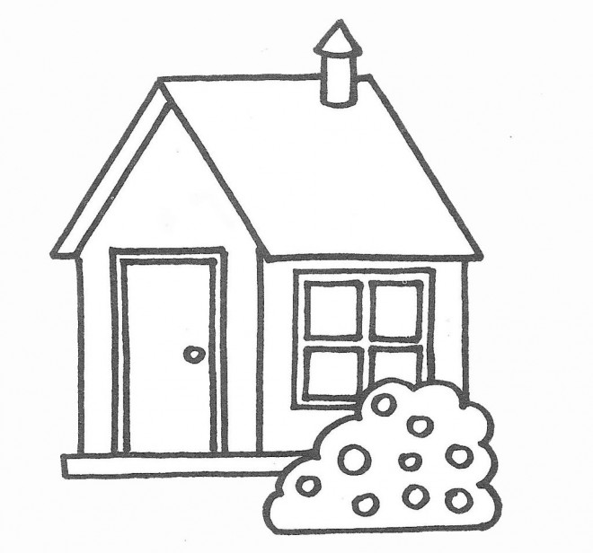
المكتبة المغازة المنزل
82 دكم و 5 م 12هم و نصف

أحسب المسافة الفاصلة بين المنزل و المكتبة بحساب المتر
.....................................................................................................................................
.....................................................................................................................................

هذه صورة الإطار الذي اشترته ريمة
ما نوع هذا المضلع ؟........................................
-عدد رؤوسه................................. / - أسميه و ألون محيطه / - أحدد الزوايا

